



Tecnológico Superior de Jalisco, Campus
La Huerta
INGENIERÍA EN SISTEMAS COMPUTACIONALES
Nombre de la carrera:
INGENIERÍA EN SISTEMAS COMPUTACIONALES
INTEGRANTES:
Jesús Ali Grijalva Torres
Nombre de la materia:
Ingeniería de Software 2026
Sexto Semestre
Tipo de trabajo y título de la actividad
Actividad 2. Diagrama modular
Nombre del docente
Omar Gerardo Pérez Morales

¿Qué es un diagrama modular?

Un diagrama modular es una representación gráfica de los módulos o componentes principales de un sistema de software y las relaciones entre ellos.
Su propósito es mostrar la estructura funcional del sistema, dividiéndolo en partes más pequeñas y manejables para entender cómo interactúan.

Este tipo de diagrama es útil porque:

- Facilita la comprensión general del sistema
- Permite identificar responsabilidades de cada módulo
- Es una guía para el diseño y desarrollo de la aplicación
- Mejora la comunicación entre el equipo de trabajo

Pasos para elaborar un diagrama modular

Analizar los requisitos del sistema
Estudiar qué funciones debe realizar el software.

Identificar módulos o componentes funcionales
Separar el sistema en grupos de funciones relacionadas (por ejemplo: gestión de usuarios, inventario, reportes).

Definir relaciones entre módulos
Determinar cómo cada componente se comunica con otros (por ejemplo: gestión de inventarios envía datos a reportes).

Organizar jerarquías o dependencias
Establecer qué módulos dependen de otros o son independientes.

Representarlo gráficamente
Dibujar cajas o bloques para cada módulo y líneas para las relaciones entre ellos.

Revisar y validar
Confirmar con el equipo o con el cliente que la modularización refleja lo que se desea construir.

DIAGRAMA MODULAR PROPUESTO (VERSIÓN DETALLADA)
Descripción General del Enfoque Modular

El Sistema de Gestión de Inventarios de Activos y Consumibles (SGIAC-ISC) se diseñó bajo un enfoque modular jerárquico, donde el sistema principal se divide en módulos funcionales independientes pero interconectados.

Cada módulo cumple una responsabilidad específica dentro del sistema, lo que permite:

- Separación de responsabilidades

- Mantenimiento más sencillo

- Escalabilidad futura

- Reutilización de componentes

- Mayor control en el desarrollo

El diagrama modular refleja la estructura lógica del sistema antes de su implementación técnica.

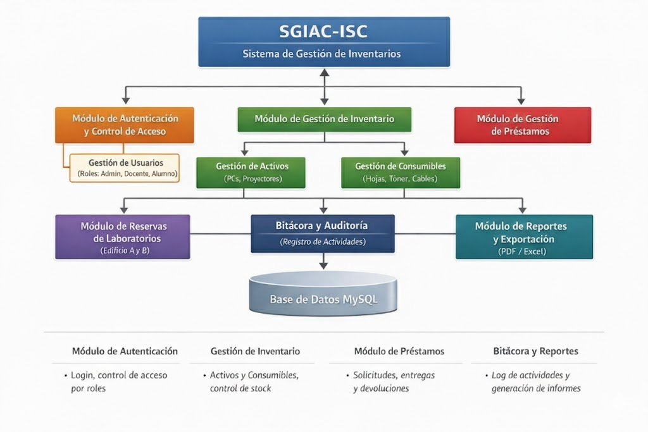

Explicación Detallada de Cada Módulo

Módulo de Autenticación y Control de Acceso
Este módulo es el punto de entrada al sistema.
Responsabilidades:
- Validar credenciales (usuario y contraseña)
- Cifrar contraseñas
- Asignar sesión activa
- Determinar permisos según rol
- Restringir acceso a funciones no autorizadas
Depende directamente del módulo de Gestión de Usuarios y de la Base de Datos.

2. Módulo de Gestión de Usuarios
Encargado de administrar:
- Registro de usuarios
- Modificación de datos
- Asignación de roles (Administrador, Docente, Alumno)
- Activación o desactivación de cuentas
Este módulo solo es accesible para el Administrador.

3. Módulo de Gestión de Inventario
Este módulo se divide en dos submódulos:

a) Submódulo de Activos
Gestiona bienes reutilizables como:
- Computadoras
- Proyectores
- Cámaras
- Monitores
Permite:
- Registrar activos
- Cambiar estado (Disponible, Prestado, No disponible)
- Consultar disponibilidad

b) Submódulo de Consumibles
Gestiona materiales que se agotan, como:
- Hojas
- Cables
- Tóner
- Material de laboratorio
Permite:
- Registrar entradas
- Descontar salidas definitivas
- Controlar cantidades disponibles

4. Módulo de Gestión de Préstamos
Encargado de controlar el flujo de materiales:
- Solicitud de préstamo
- Validación de disponibilidad
- Registro de fecha de entrega
- Registro de fecha de devolución
- Cambio de estado del material
Interactúa directamente con:
- Gestión de Inventario
- Bitácora
- Base de Datos

5. Módulo de Reservas de Laboratorios
Permite a los docentes:
- Seleccionar edificio (A o B)
- Indicar fecha y horario
- Validar disponibilidad
- Registrar reserva con anticipación mínima (24–48 horas)

6. Módulo de Bitácora y Auditoría
Uno de los módulos más importantes del sistema.
Funciones:
- Registrar automáticamente cada acción
- Guardar fecha y hora
- Registrar usuario responsable
- Evitar modificación o eliminación de registros
Garantiza trazabilidad y control institucional.

7. Módulo de Reportes y Exportación
Permite generar:
- Reportes de inventario
- Reportes de préstamos
- Reportes de consumibles
- Reportes de reservas
Opciones de exportación:
- PDF
- Excel
Este módulo consulta información desde todos los demás módulos.

8. Base de Datos MySQL
Contiene las siguientes entidades principales:
- Usuarios
- Roles
- Materiales
- Categorías
- Préstamos
- Detalle_Prestamo
- Reservas
- Bitácora
Es el núcleo de almacenamiento del sistema.

Relación entre Módulos
- Todos los módulos dependen de la Base de Datos.
- El módulo de Bitácora recibe información de todos los demás.
- El módulo de Reportes consulta datos globales.
- El módulo de Autenticación controla el acceso a todos los módulos.
Esto demuestra que el sistema tiene una estructura modular organizada pero interconectada.

Ventajas del Diseño Modular del SGIAC-ISC
- Permite mantenimiento independiente por módulo.
- Facilita la detección de errores.
- Mejora la seguridad al centralizar el control de acceso.
- Permite futura migración a una arquitectura más robusta (por ejemplo, nube).
- Cumple con principios de arquitectura definidos en ISO/IEC 1471:2000.

